**Московский государственный технический**

**университет им. Н.Э. Баумана**

Факультет «Информатика, искусственный интеллект и системы управления»

Кафедра ИУ5 «Системы обработки информации и управления»

Дисциплина «Модели данных»

Отчет по лабораторной работе №3.1

«ОТЧЕТЫ В СУБД MS ACCESS» и «Дополнительные возможности СУБД MS ACCESS»

|  |  |  |
| --- | --- | --- |
| Выполнил: |  | Проверил: |
| студент группы ИУ5-34Б |  | преподаватель каф. ИУ5 |
| Чернев Н.А. |  | Силантьева Е.Ю. |
| Подпись и дата: |  | Подпись и дата: |

Москва, 2024 г.

Цель: изучить среду проектирования баз данных в MS Access, создать отчеты для печати.

1. 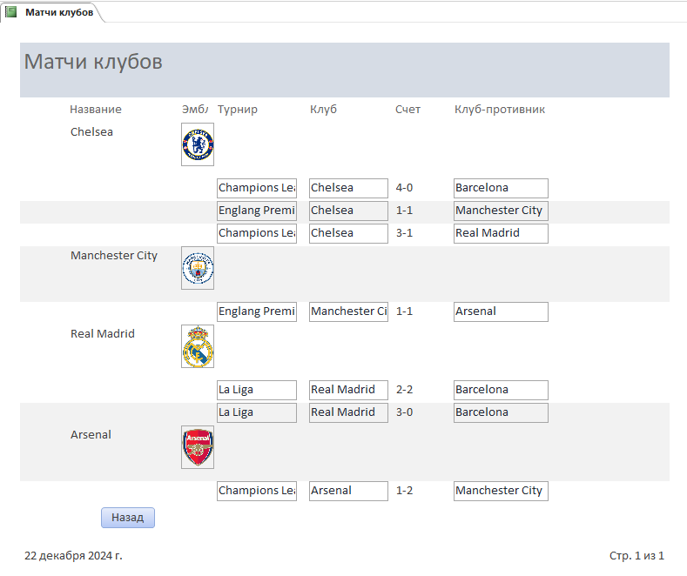Создать отчет по нескольким таблицам, предварительно подготовив для него данные в запросе (с помощью конструктора запросов).

В отчете отображаются название и эмблема клуба, и все его матчи.

1. Создать отчет с промежуточными итогами.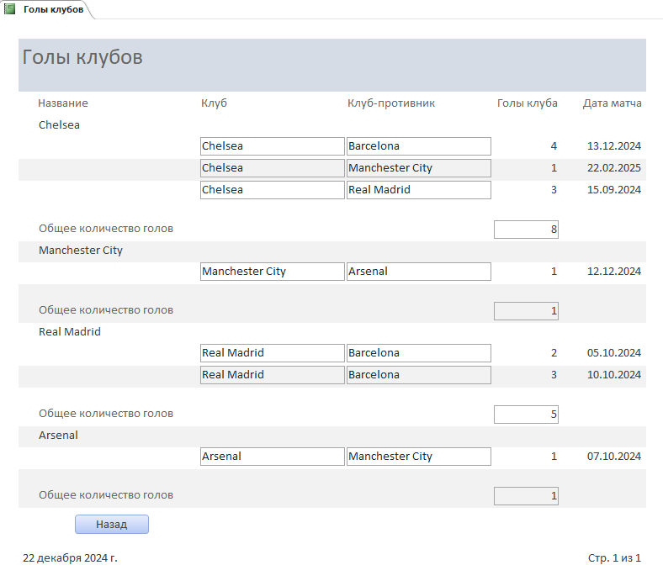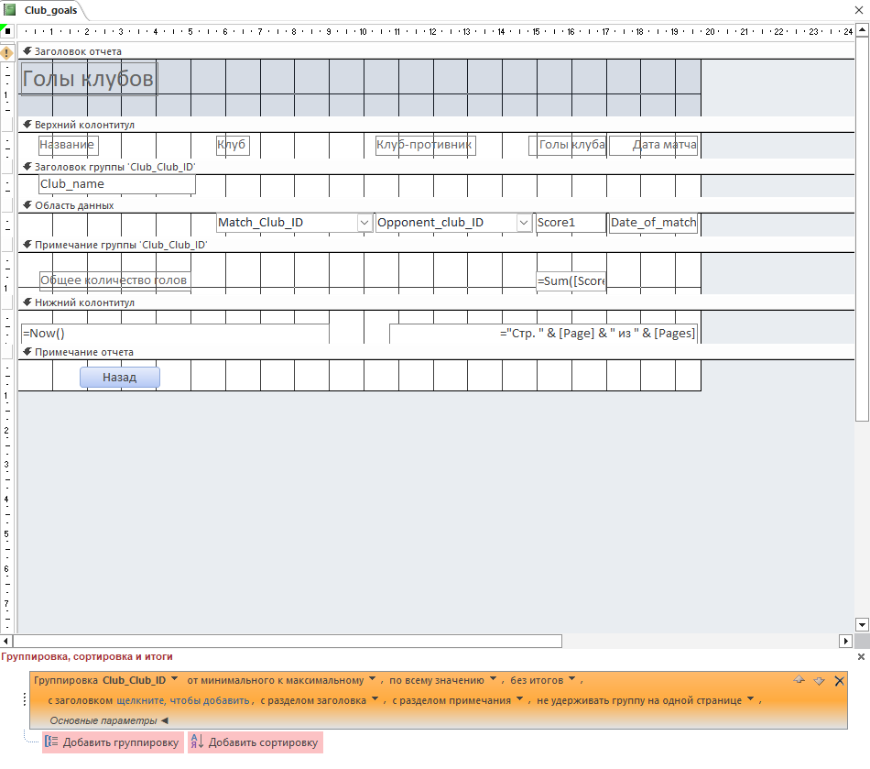

В отчете производится расчет суммарных голов каждого клуба. Дополнительно указаны матчи и голы данного клуба в каждом матче.

Для создания отчета с промежуточными итогами, нужно:

- открыть отчет в режиме конструктора;

- щелкнуть правой кнопкой мыши на свободном месте в Области данных. В появившемся контекстном меню выбрать пункт Сортировка и группировка – символ.

- в появившемся окне «Группировка, сортировка и итоги», выбрать поле, по которому будет сгруппирован отчет.

- в строчке Группировка <имя выбранного Вами поля>, выбрать пункт Больше, далее включить Раздел примечание.

- поместить элемент Поле в область отчета Примечание группы;

- с помощью контекстного меню вызвать свойства сформированного поля;

- по правой кнопке открыть вкладку Данные для этого поля;

- в поле Данные вызвать Построитель выражений. Набрать в нем выражение и

нажать кнопку ОК (выбирайте Статистические категории выражений);

1. Создать отчет с гистограммой.

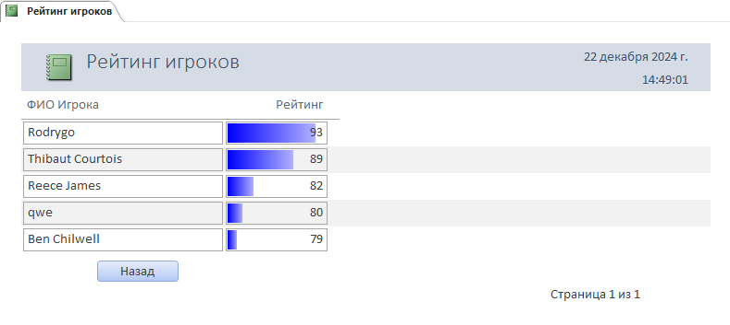

Гистограмма отображает рейтинги всех игроков.

Для создания гистограммы нужно в режиме Конструктора щелкнуть

правой кнопкой мыши на числовое поле и выбрать команду Условное

форматирование – Создать правило - Сравнить с другими записями. Оставить значения по умолчанию и посмотреть результат.

1. Создать отчет с использованием диаграммы.

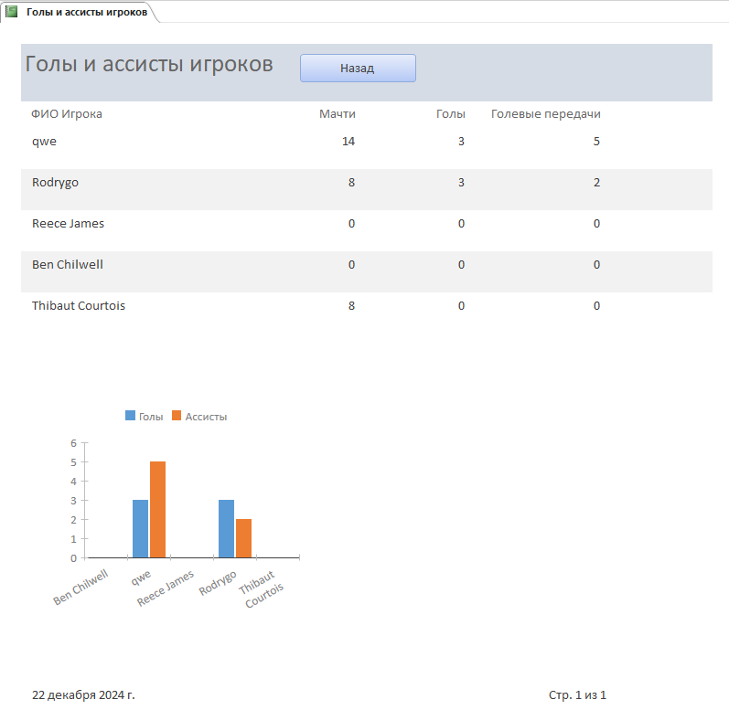

Диаграмма отражает статистику голов и голевых передач игроков.

1. Создать на форме кнопку «Печать», открывающую отчет по данным текущей записи формы.

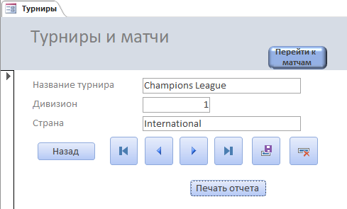

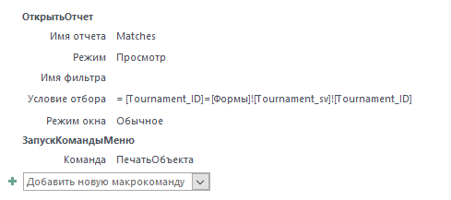

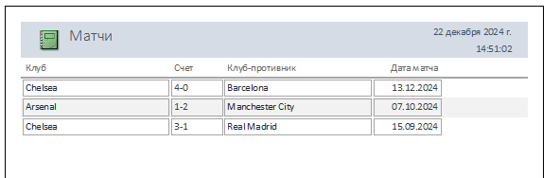

1. Создать группы пользователей. Каждая из групп может иметь свои права доступа к данным и интерфейс.

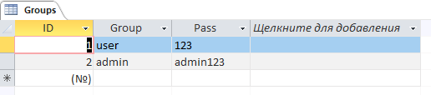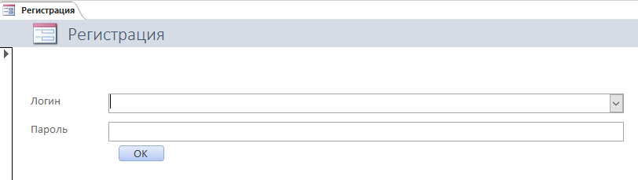

При подписи в поле Логин «admin», а в поле Пароль «admin123» и нажатии кнопки ОК, открывается форма «admin»

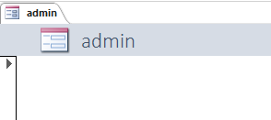

При подписи в поле Логин «user», а в поле Пароль «123» и нажатии кнопки ОК, открывается форма «user»

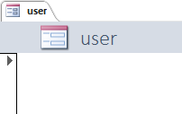

При неверном пароле выводить предупреждение:

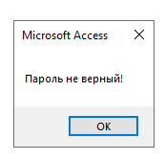

Процедура обработки для кнопки:

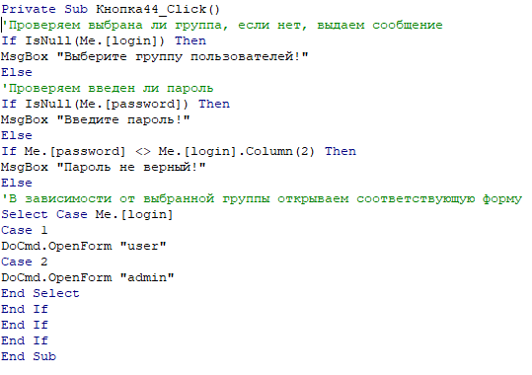

Вывод:

В первой части лабораторной работы №3 я изучил среду проектирования баз данных в MS Access, научился создавать отчеты с фильтром.